Банковские реквизиты для оплаты участия в конференции “6th REEPE 2024 International Youth Conference on Radio Electronics, Electrical and Power Engineering” в рублях:

ФГБОУ ВО «НИУ «МЭИ»

111250, Россия, г. Москва, вн.тер.г. муниципальный округ Лефортово, ул. Красноказарменная, д.14, стр.1

ОГРН 1027700251644

ИНН 7722019652, КПП 772201001

УФК по г. Москве (ФГБОУ ВО «НИУ «МЭИ» л/с 20736X97140)

Лицевой счет 20736X97140 в УФК по г. Москве

Казначейский счет № 03214643000000017300

Банк: ГУ Банка России по ЦФО//УФК по г. Москве г. Москва

Единый казначейский счет 40102810545370000003

БИК 004525988

ОКВЭД 85.22

ОКПО 02066411

Назначение платежа:

КБК 00000000000000000130

Буква Х в лицевом счете – в латинской транскрипции

В назначении платежа указать:
Оплата участия в конференции «6REEPE 2024» от ФИО, рег. номер ____, тема 2130230, в том числе НДС (20%).

После оплаты копию квитанции (для физических лиц) необходимо отправить на электронный адрес: matolba@ieee.org.

Инструкция по оплате на примере Сбербанк Онлайн:
Войти в «Сбербанк Онлайн»
На главной странице выбрать «Платежи»
В разделе «Платежи» выбрать «Образование», далее «Вузы, колледжи, техникумы»
В строке поиска ввести ИНН НИУ «МЭИ»: 7722019652
В открывшемся окне выбрать «МЭИ Конференции»
Указать регистрационный номер ХХХХ.
Заполнить необходимые данные:
в поле ВУЗ: указать Ваш вуз, например, ИГЭУ;
в назначении платежа указать: Оргвзнос 6REEPE, т. 2130230, рег.№ ххххх, Фамилия И.О. участника
ФИО плательщика: ФИО проводящего оплату
Сумма платежа: 720 руб.
Нажать кнопку «Продолжить»
Ввести сумму и нажать кнопку «Продолжить»
ПОДТВЕРДИТЬ ОПЛАТУ
Сохранить чек и прикрепить его в своём личном кабинете.

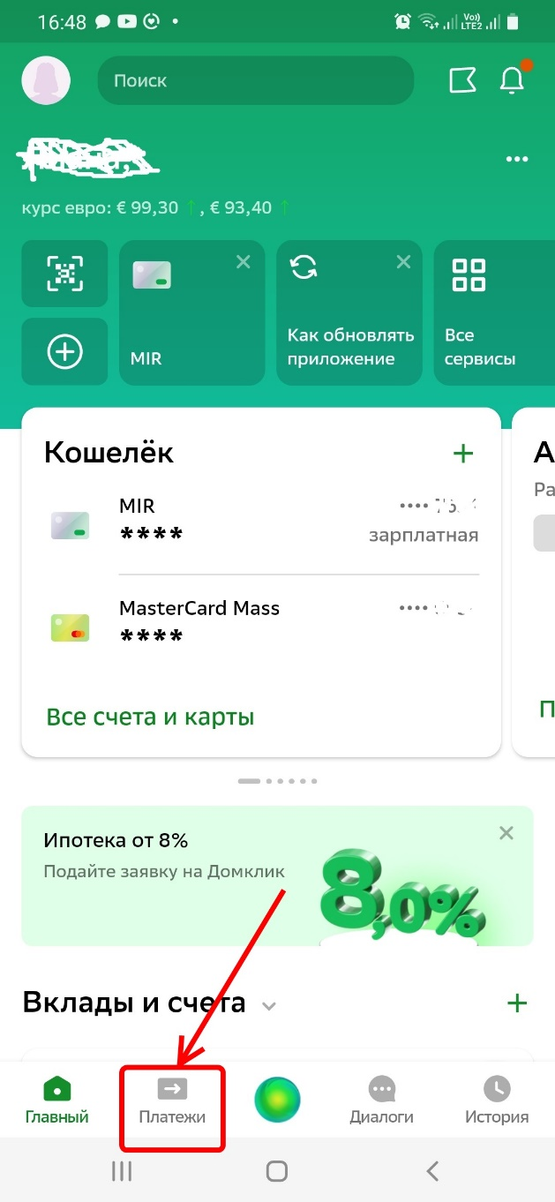 | 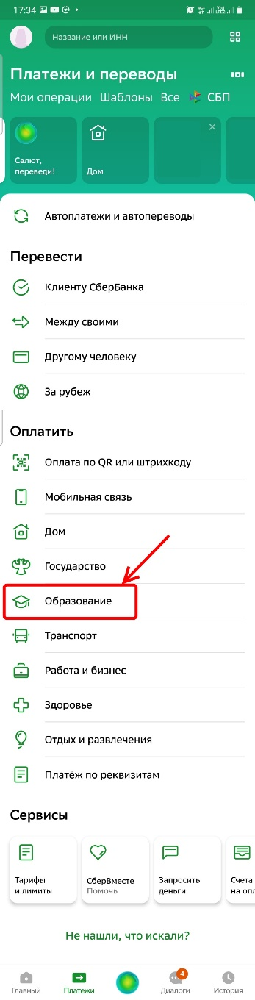
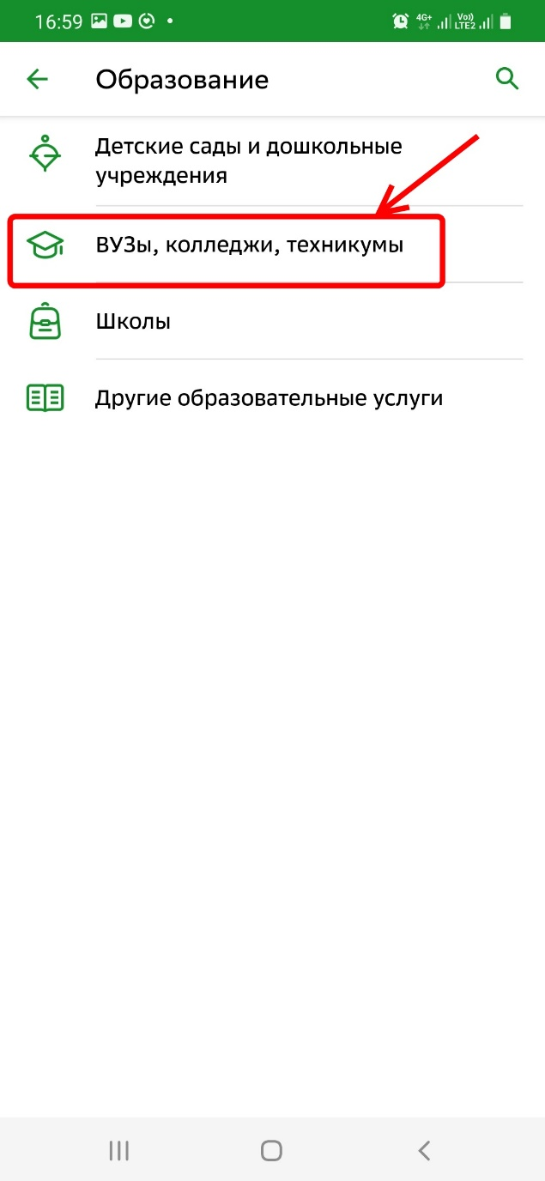 | 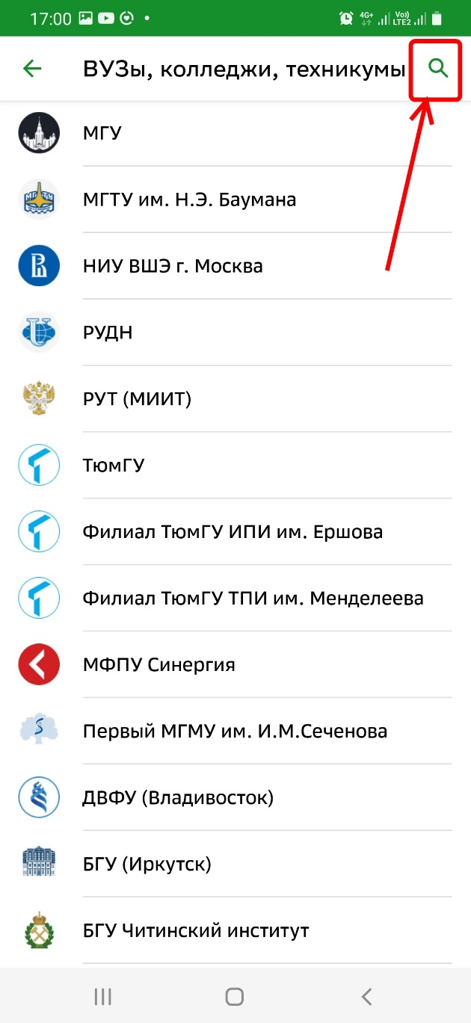
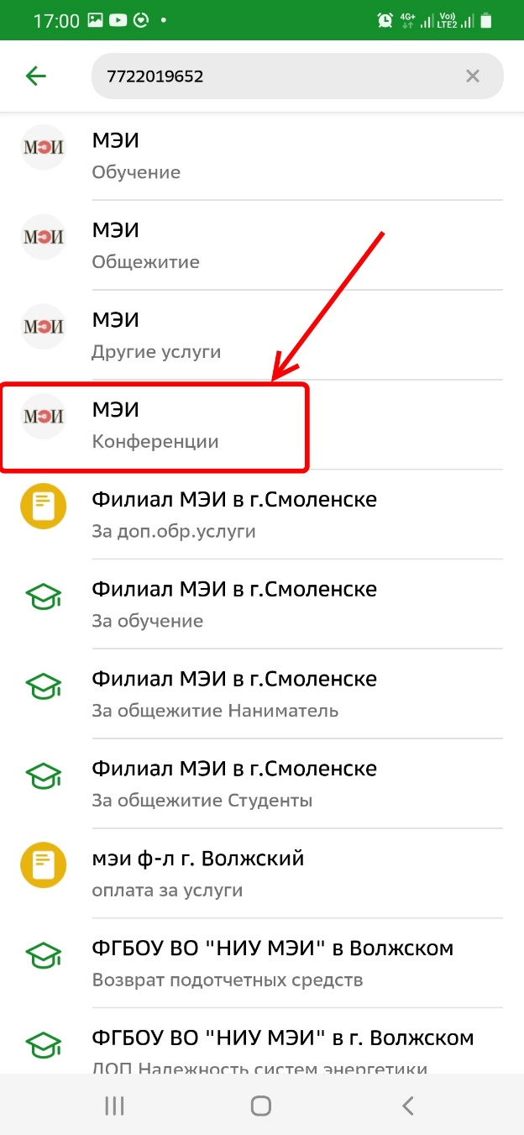 | 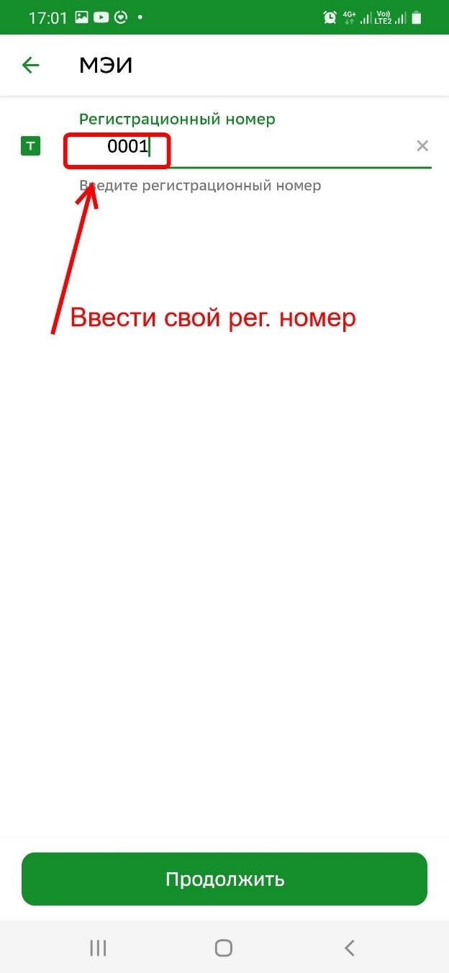
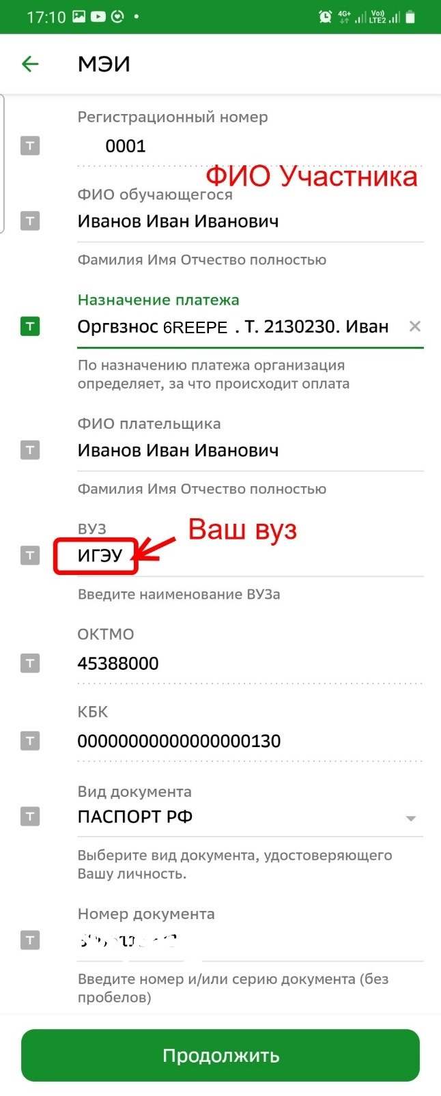 | 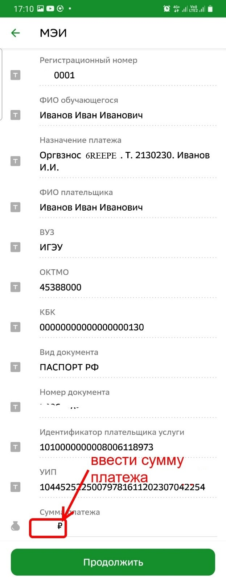
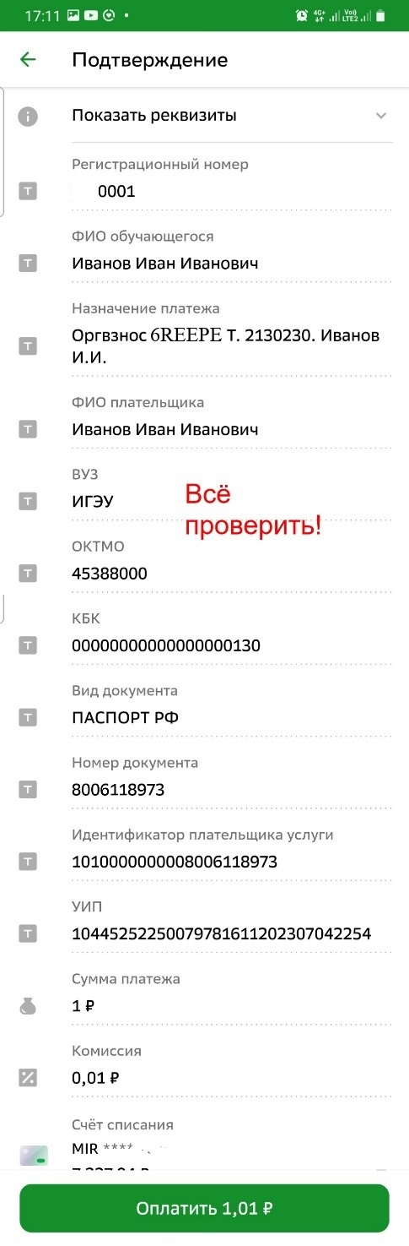 | 